МИНИСТЕРСТВО НАУКИ И ВЫСШЕГО ОБРАЗОВАНИЯ РОССИЙСКОЙ ФЕДЕРАЦИИ
Федеральное государственное бюджетное образовательное учреждение высшего образования
«КУБАНСКИЙ ГОСУДАРСТВЕННЫЙ УНИВЕРСИТЕТ»

ОТЧЕТ
о выполнении лабораторной работы № 8
по дисциплине «Data Science: основы обработки и анализа данных»

Выполнил: ст. гр. МО 32/2
Тополян А.В.
Проверил: доцент кафедры
анализа данных и искусственного интеллекта КубГУ
Калайдина Г. В.

Краснодар
2026
В наблюдениях (строках таблицы) записаны модели автомобилей Mercedes, в переменных (столбцах) параметры: price – цена, year – год выпуска, transmission – коробка передач, mileage – общий пробег в милях, fuelType – тип топлива, tax – дорожный налог, mpg – расход топлива, engineSize – объем двигателя в литрах.
Задача состоит в том, чтобы по результатам данных о объеме двигателя, расходе топлива, типа коробки передач, года, цены посмотреть есть ли разделение по топливу, которое использует машина: Patrol, Diesel, Hybrid.
Выберем модуль Automated Neural Networks в меню Data Mining.
Рассмотрим практическую реализацию модуля, решая ту же задачу классификации, что и ранее рассмотренными методами. Для этого выделим опцию New Analysis, выберем тип анализа Classification и щелкнем по ОК, откроется диалоговое окно SANN - Data selection.
Выделим опцию Automated network search (ANS) и перейдем на вкладку Sampling (CNN and ANS). Производительность нейронной сети измеряется тем, насколько хорошо она обобщается на данные, которые не использовались во время обучения. Проблема обобщения на самом деле является одной из основных проблем при обучении нейронных сетей, как в прочем и других методов машинного обучения. Когда сеть подогнана к обучающим данным так, что воспроизводится даже случайный шум в конкретном наборе данных, сети трудно делать точные прогнозы с использованием новых данных при ее развертывании. Одним из способов решения этой проблемы является разделение данных на два (или три) подмножества: обучающую выборку, тестовую и проверочную (контрольную) выборку.
Выберем сеть MLP. Обучим, полуичм что программа обучила 20 сетей и выбрала из них 5 наилучших (многослойный персептрон MLP)
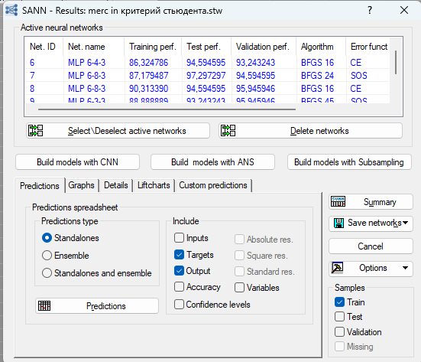
У всех сетей 6 входов (независимые предикторы), выходной слой –3 (так как три типа топлива).
В столбцах Training perf., Test perf., Validation perf. указаны производительности сетей, т.е. доли (%) правильной классификации. Напомним, что наиболее важным из этих 3 показателей является доля верной классификации на проверочной выборке (Validation perf.). В столбце Algorithm отображено название итерационного алгоритма численной оптимизации весов – BFGS с числом итераций. Алгоритм назван в честь его создателей: Broyden, Fletcher, Goldfarb, Shanno. В столбце Error funct. указан вид функции ошибки, которая использовалась при обучении сети.
В построенных сетях была использована по выбору программы одна из предусмотренных в методе функций ошибки SOS – Sum of squares (сумма квадратов) или CE – Cross entropy (перекрестная энтропия). В столбце Hidden act. и Output act. приведены выбранные программой функции активации нейронов в промежуточных слоях и на выходе нейронной сети, ранее обозначенные в рамке Activation functions.

Таблица 1. Итоги
 | Summary of active networks (merc in критерий стьюдента.stw)
 | Index | Net. name | Training perf. | Test perf. | Validation perf. | Training algorithm | Error function | Hidden activation | Output activation
 | 6 | MLP 6-4-3 | 86,32479 | 94,59459 | 93,24324 | BFGS 16 | Entropy | Identity | Softmax
 | 7 | MLP 6-8-3 | 87,17949 | 97,29730 | 94,59459 | BFGS 24 | SOS | Logistic | Identity
 | 8 | MLP 6-8-3 | 90,31339 | 94,59459 | 95,94595 | BFGS 16 | Entropy | Tanh | Softmax
 | 9 | MLP 6-3-3 | 88,88889 | 93,24324 | 95,94595 | BFGS 45 | SOS | Exponential | Exponential
 | 10 | MLP 6-5-3 | 86,89459 | 91,89189 | 94,59459 | BFGS 53 | SOS | Logistic | Tanh

Наилучший результат у сети 7, так как точность прогноза на проверочной выборке достигла значения – 97,3 %, на обучающей выборке точность 87,18%.
В рамке Predictions spreadsheet выделим опцию Ensemble, в рамке Samples в нижнем правом углу таблицы обозначим опции Train, Test, Validation, в рамке Include установим флажок на Confidencа, все остальные установки примем по умолчанию и воспользуемся кнопкой Predictions – программа построит таблицу в которой будут отображены все 499 видов машин. В таблице 2 отображены первые n машин.

Таблица 2.
Case  name | Predictions spreadsheet for fuelType (merc in критерий стьюдента.stw) Samples: Train, Test, Validation
 | Sample | fuelType  Target | fuelType - Output  Ensemble | fuelType - Confidence levels  Ensemble
GLC Class | Train | Diesel | Diesel | 0,708955
C Class | Train | Diesel | Diesel | 0,717555
A Class | Train | Diesel | Diesel | 0,740215
GLE Class | Validation | Diesel | Diesel | 0,674630
C Class | Train | Diesel | Diesel | 0,719835
CLS Class | Train | Diesel | Diesel | 0,721568
CLS Class | Test | Diesel | Diesel | 0,687129
E Class | Train | Diesel | Diesel | 0,723356
C Class | Test | Diesel | Diesel | 0,693993
E Class | Train | Diesel | Diesel | 0,701517
C Class | Train | Diesel | Diesel | 0,731117
GLA Class | Train | Diesel | Diesel | 0,689469
E Class | Train | Diesel | Diesel | 0,726561
C Class | Train | Petrol | Petrol | 0,440395
C Class | Train | Hybrid | Diesel | 0,695972
C Class | Train | Diesel | Diesel | 0,737258
GLA Class | Train | Petrol | Petrol | 0,582186
GLA Class | Train | Diesel | Diesel | 0,673270
GLC Class | Train | Diesel | Diesel | 0,708170
C Class | Train | Diesel | Diesel | 0,732173
C Class | Train | Diesel | Diesel | 0,712197
E Class | Train | Petrol | Petrol | 0,593200
C Class | Train | Diesel | Diesel | 0,623320
B Class | Test | Diesel | Diesel | 0,728406
C Class | Test | Hybrid | Hybrid | 0,538988
C Class | Train | Diesel | Diesel | 0,715464
CL Class | Train | Diesel | Diesel | 0,734196
GLE Class | Train | Diesel | Diesel | 0,615521
CL Class | Validation | Diesel | Diesel | 0,733651
C Class | Train | Hybrid | Diesel | 0,668896
A Class | Train | Petrol | Petrol | 0,571751
GLE Class | Train | Diesel | Diesel | 0,623490
GLC Class | Train | Diesel | Diesel | 0,700461
SLK | Validation | Diesel | Diesel | 0,645703
C Class | Train | Hybrid | Hybrid | 0,556853

В столбце fuelType Target программа отобразила исходный тип топлива машины, а в столбце fuelType – Output Ensemble тип топлива, принадлежность к которому определена ансамблем из 5 нейронных сетей.
Ошибочные прогнозы выделены красным.
В столбце fuelType - Confidence levels Ensemble указаны вероятности использования машинами прогнозируемого типа топлива.
Просмотр всей таблицы покажет, что ошибочно классифицированы около 50 машин.
Вернемся назад на окно
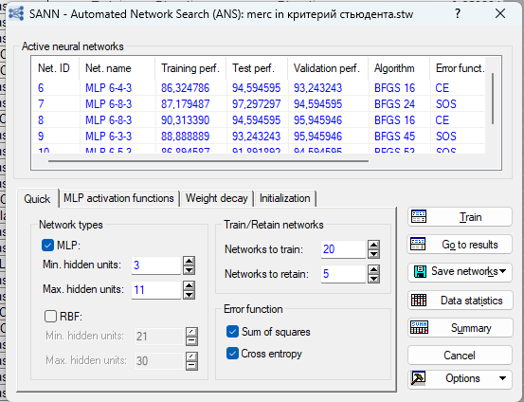
Нажмем еще раз Train
Добавились еще вариации нейросетей
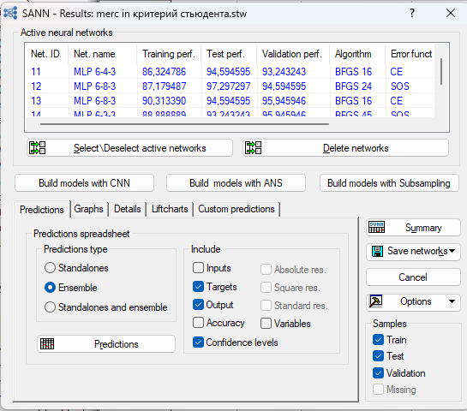
Вернемся в окно
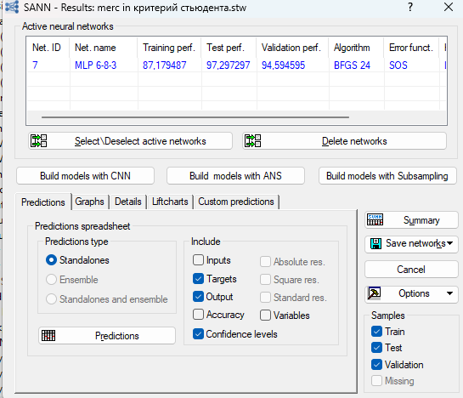 и выберем сеть MLP 6-8-3. На вкладке Details – подробности предоставлены опции для ознакомления пользователя с основными параметрами построенных нейронных сетей.
Кнопка Weights (веса) предназначена для отображения весов нейронов промежуточных (скрытых) слоев нейронной сети для каждой модели в рамке активных нейронных сетей (active neural networks). Чтобы сократить объемы таблицы при помощи кнопки Select/Delete active networks выберем сеть под номером 4 и нажмем на кнопку Weights.
В табл..3 приведены первые 20 строчек из общего количества (83) весов.
Таблица 3.
Weight ID | Network weights (merc in критерий стьюдента.stw)
 | Connections  7.MLP 6-8-3 | Weight values  7.MLP 6-8-3
1 | year --> hidden neuron 1 | -0,70144
2 | price --> hidden neuron 1 | -0,51597
3 | mileage --> hidden neuron 1 | 2,44263
4 | tax --> hidden neuron 1 | -2,40978
5 | mpg --> hidden neuron 1 | 8,15237
6 | engineSize --> hidden neuron 1 | 0,98856
7 | year --> hidden neuron 2 | -0,68772
8 | price --> hidden neuron 2 | -0,92355
9 | mileage --> hidden neuron 2 | 0,62341
10 | tax --> hidden neuron 2 | -2,25409
11 | mpg --> hidden neuron 2 | 0,78283
12 | engineSize --> hidden neuron 2 | -0,19093
13 | year --> hidden neuron 3 | -0,77699
14 | price --> hidden neuron 3 | -1,12368
15 | mileage --> hidden neuron 3 | 1,43274
16 | tax --> hidden neuron 3 | -2,05973
17 | mpg --> hidden neuron 3 | 2,23576
18 | engineSize --> hidden neuron 3 | -0,28914
19 | year --> hidden neuron 4 | 0,44449
20 | price --> hidden neuron 4 | -2,52283

В первом столбце указаны обозначения нейронов скрытого слоя, в том числе привязанных к независимым переменным (предикторам модели) на входе и зависимым (категориальным) на выходе, во втором столбце указаны сами веса.
Построим Confusion matrix (матрицу несовпадений)
Таблица 4.
Predicted  category | fuelType (Confusion matrix) (merc in критерий стьюдента.stw) Samples: Train, Test, Validation
 | fuelType-Diesel | fuelType-Hybrid | fuelType-Petrol
7.MLP 6-8-3-Diesel | 354 | 5 | 20
7.MLP 6-8-3-Hybrid | 0 | 5 | 0
7.MLP 6-8-3-Petrol | 26 | 0 | 89

Отсюда можем видеть что 354 дизельных были классифицрованы как дизельные, 5 гибридных как дизельные, 20 на бензине как дизельные. Гибридные классифировались верно. 26 дизельных классифицровались как на бензине, 89 на бензине как на бензине.
В таблице 5 отображены абсолютные и относительные частоты правильной и неправильной классификации по каждому типу топлива для обучающей, тестовой и контролной выборки.
Таблица 5.
 | fuelType (Classification summary) (merc in критерий стьюдента.stw) Samples: Train, Test, Validation
 |  | fuelType-Diesel | fuelType-Hybrid | fuelType-Petrol | fuelType-All
7.MLP 6-8-3 | Total | 380,0000 | 10,00000 | 109,0000 | 499,0000
 | Correct | 354,0000 | 5,00000 | 89,0000 | 448,0000
 | Incorrect | 26,0000 | 5,00000 | 20,0000 | 51,0000
 | Correct (%) | 93,1579 | 50,00000 | 81,6514 | 89,7796
 | Incorrect (%) | 6,8421 | 50,00000 | 18,3486 | 10,2204

В таблице 5 отображены абсолютные и относительные частоты правильной и неправильной классификации по каждому типу топлива для общей совокупности выборок (Train + Test + Validation).
Общая точность модели составила 89,78%. Лучше всего классифицируются дизельные двигатели (93,16%), хуже всего — гибридные (50% — из-за малого количества объектов). Бензиновые классифицируются с точностью 81,65%.

Таблица 6.
Predicted  category | fuelType (Confusion matrix) (merc in критерий стьюдента.stw) Samples: Train
 | fuelType-Diesel | fuelType-Hybrid | fuelType-Petrol
7.MLP 6-8-3-Diesel | 240 | 5 | 19
7.MLP 6-8-3-Hybrid | 0 | 3 | 0
7.MLP 6-8-3-Petrol | 21 | 0 | 63

На обучающей выборке: 240 дизельных классифицированы верно, 5 дизельных ошибочно отнесены к гибридным, 19 дизельных — к бензиновым. Гибридные: 3 верно, 5 ошибочно отнесены к дизельным. Бензиновые: 63 верно, 21 ошибочно отнесён к дизельным. Всего правильно классифицировано 306 объектов из 351.

Таблица 7.
 | fuelType (Classification summary) (merc in критерий стьюдента.stw) Samples: Train
 |  | fuelType-Diesel | fuelType-Hybrid | fuelType-Petrol | fuelType-All
7.MLP 6-8-3 | Total | 261,0000 | 8,00000 | 82,00000 | 351,0000
 | Correct | 240,0000 | 3,00000 | 63,00000 | 306,0000
 | Incorrect | 21,0000 | 5,00000 | 19,00000 | 45,0000
 | Correct (%) | 91,9540 | 37,50000 | 76,82927 | 87,1795
 | Incorrect (%) | 8,0460 | 62,50000 | 23,17073 | 12,8205

На обучающей выборке точность модели составила 87,18%. Дизельные классифицируются с точностью 91,95%, бензиновые — 76,83%. Гибридные — всего 37,5% (много ошибок из-за малого числа примеров). Доля неверных классификаций для гибридов — 62,5%.

Таблица 8.
Predicted  category | fuelType (Confusion matrix) (merc in критерий стьюдента.stw) Samples: Test
 | fuelType-Diesel | fuelType-Hybrid | fuelType-Petrol
7.MLP 6-8-3-Diesel | 56 | 0 | 0
7.MLP 6-8-3-Hybrid | 0 | 2 | 0
7.MLP 6-8-3-Petrol | 2 | 0 | 14

На тестовой выборке: 56 дизельных верно, 2 дизельных ошибочно отнесены к бензиновым. Гибридные — 2 верно, ошибок нет. Бензиновые — 14 верно, ошибок нет. Всего правильно классифицировано 72 объекта из 74.

Таблица 9.
 | fuelType (Classification summary) (merc in критерий стьюдента.stw) Samples: Test
 |  | fuelType-Diesel | fuelType-Hybrid | fuelType-Petrol | fuelType-All
7.MLP 6-8-3 | Total | 58,00000 | 2,0000 | 14,0000 | 74,00000
 | Correct | 56,00000 | 2,0000 | 14,0000 | 72,00000
 | Incorrect | 2,00000 | 0,0000 | 0,0000 | 2,00000
 | Correct (%) | 96,55172 | 100,0000 | 100,0000 | 97,29730
 | Incorrect (%) | 3,44828 | 0,0000 | 0,0000 | 2,70270

На тестовой выборке модель показала очень высокую точность — 97,30%. Дизельные классифицируются с точностью 96,55%, гибридные и бензиновые — 100%. Ошибки допущены только по классу «Дизель» (2 объекта отнесены к бензину). Это свидетельствует о хорошей обобщающей способности модели.

Таблица 10.
Predicted  category | fuelType (Confusion matrix) (merc in критерий стьюдента.stw) Samples: Validation
 | fuelType-Diesel | fuelType-Hybrid | fuelType-Petrol
7.MLP 6-8-3-Diesel | 58 | 0 | 1
7.MLP 6-8-3-Hybrid | 0 | 0 | 0
7.MLP 6-8-3-Petrol | 3 | 0 | 12

На контрольной выборке: 58 дизельных верно, 1 дизельный ошибочно отнесён к бензиновым. Гибридные отсутствуют (0 объектов). Бензиновые: 12 верно, 3 бензиновых ошибочно отнесены к дизельным. Всего правильно классифицировано 70 объектов из 74.

Таблица 11.
 | fuelType (Classification summary) (merc in критерий стьюдента.stw) Samples: Validation
 |  | fuelType-Diesel | fuelType-Hybrid | fuelType-Petrol | fuelType-All
7.MLP 6-8-3 | Total | 61,00000 | 0,00 | 13,00000 | 74,00000
 | Correct | 58,00000 | 0,00 | 12,00000 | 70,00000
 | Incorrect | 3,00000 | 0,00 | 1,00000 | 4,00000
 | Correct (%) | 95,08197 | 0,00 | 92,30769 | 94,59459
 | Incorrect (%) | 4,91803 | 0,00 | 7,69231 | 5,40541

На контрольной выборке точность модели — 94,59%. Дизельные классифицируются с точностью 95,08%, бензиновые — 92,31%. Гибридные отсутствуют, поэтому точность по ним 0% (нет объектов для классификации). Ошибки: 3 дизельных отнесены к бензину, 1 бензиновый — к дизелю. Модель сохраняет высокую надёжность на новых данных.
Щелкнув по кнопке Data statistics, программа построит таблицу, содержащую средние значения, стандартные отклонения, минимальные и максимальные значения для каждой непрерывной независимой переменной в анализе по всем 3 выборкам – обучающей, тестовой, контрольной и всего набора данных.
Таблица 12.
Samples | Data statistics (merc in критерий стьюдента.stw)
 | year  Input | price  Input | mileage  Input | tax  Input | mpg  Input | engineSize  Input
Minimum (Train) | 2004,000 | 2880,0 | 17,0 | 0,0000 | 21,7000 | 1,300000
Maximum (Train) | 2020,000 | 73948,0 | 115000,0 | 570,0000 | 134,5000 | 6,200000
Mean (Train) | 2016,442 | 22912,1 | 25967,4 | 141,6097 | 54,9071 | 2,189459
Standard deviation (Train) | 2,376 | 9869,4 | 20150,7 | 91,0842 | 14,1967 | 0,635275
Minimum (Test) | 2005,000 | 4480,0 | 606,0 | 0,0000 | 21,4000 | 1,300000
Maximum (Test) | 2020,000 | 149948,0 | 130000,0 | 570,0000 | 134,5000 | 6,200000
Mean (Test) | 2016,541 | 25997,6 | 25604,2 | 146,8919 | 55,8270 | 2,263514
Standard deviation (Test) | 2,800 | 21731,7 | 23586,1 | 94,1789 | 17,5286 | 0,697269
Minimum (Validation) | 2007,000 | 4200,0 | 83,0 | 20,0000 | 28,8000 | 1,300000
Maximum (Validation) | 2020,000 | 49998,0 | 96000,0 | 570,0000 | 72,4000 | 3,000000
Mean (Validation) | 2016,689 | 22493,6 | 24520,6 | 137,7703 | 55,9068 | 2,060811
Standard deviation (Validation) | 1,623 | 7186,6 | 15158,5 | 65,6816 | 15,2102 | 0,457374
Minimum (Missing)

Maximum (Missing)

Mean (Missing)

Std (Missing)

Minimum (Overall) | 2004,000 | 2880,0 | 17,0 | 0,0000 | 21,4000 | 1,300000
Maximum (Overall) | 2020,000 | 149948,0 | 130000,0 | 570,0000 | 134,5000 | 6,200000
Mean (Overall) | 2016,493 | 23307,6 | 25699,0 | 141,8236 | 55,1918 | 2,181363
Standard deviation (Overall) | 2,427 | 12177,8 | 20410,2 | 89,5929 | 14,2225 | 0,619815

Вывод:
- Год выпуска (year): средний год выпуска близок во всех выборках (2016,44–2016,69), разброс минимален (std ~1,6–2,8). Диапазон — с 2004 до 2020 года. Выборки однородны по этому признаку.
- Цена (price): средняя цена варьируется от ~22 494 (Validation) до ~25 998 (Test). Самый высокий максимум — в тестовой выборке (149 948), что увеличивает стандартное отклонение (21 732 против ~9 869 в Train). Это указывает на наличие выбросов по цене именно в тестовой выборке.
- Пробег (mileage): средний пробег близок во всех выборках (~24 500–25 900), однако разброс значителен (std ~15 000–23 500). Максимальный пробег (130 000) наблюдается в тестовой выборке, минимальный (17) — в обучающей. Выборки сопоставимы.
- Налог (tax): средний налог — 137,8–146,9, разброс умеренный (std ~65–94). Все выборки содержат объекты с нулевым налогом и максимальным значением 570. Контрольная выборка имеет наименьший минимум (20) — нулевых налогов здесь нет.
- Расход топлива (mpg): средние значения почти идентичны (54,9–55,9). Диапазон — от 21,4 до 134,5. Тестовая выборка демонстрирует чуть больший разброс (std 17,5 против 14,2 в Train). Данные однородны.
- Объём двигателя (engineSize): средние значения: 2,06–2,26. Максимальный объём — 6,2 (кроме Validation, где максимум 3,0). Контрольная выборка содержит только двигатели до 3,0 литра, что отличает её от Train и Test. Разброс в Validation минимален (std 0,457).
При нажатии на кнопку Confidence levels (уровни достоверности), программа отобразит вероятности принадлежности каждого объекта к классам, определяемым откликом, в нашем случае – образцов вин к регионам, где был выращен виноград. Таблицы строятся для выборок, отмеченных пользователем в рамке Sample. Процедура доступна только для задач классификации. В первых 16 столбцах содержится информация по значениям предикторов для каждого образца, в остальных столбцах последовательно отображены тип топлива прогноза, исходный тип топлива, а также вероятности принадлежности к каждому из прогнозируемых регионов.
Таблица 13.
Case  name | Confidence levels (merc in критерий стьюдента.stw) Samples: Validation
 | year  Input | price  Input | mileage  Input | tax  Input | mpg  Input | engineSize  Input | fuelType  Target | fuelType - Output  7.MLP 6-8-3 | fuelType-Diesel  7.MLP 6-8-3 | fuelType-Hybrid  7.MLP 6-8-3 | fuelType-Petrol  7.MLP 6-8-3
GLE Class | 2017,000 | 26998,00 | 47120,00 | 200,0000 | 47,90000 | 2,100000 | Diesel | Diesel | 0,520028 | 0,211062 | 0,268909
CL Class | 2014,000 | 16995,00 | 37208,00 | 30,0000 | 62,80000 | 2,100000 | Diesel | Diesel | 0,586847 | 0,212070 | 0,201083
SLK | 2015,000 | 14298,00 | 21624,00 | 145,0000 | 56,50000 | 2,000000 | Diesel | Diesel | 0,473972 | 0,228909 | 0,297120
C Class | 2019,000 | 24998,00 | 15536,00 | 145,0000 | 47,10000 | 1,500000 | Petrol | Petrol | 0,316158 | 0,227866 | 0,455976
S Class | 2019,000 | 49998,00 | 83,00 | 145,0000 | 52,30000 | 3,000000 | Diesel | Diesel | 0,658291 | 0,181946 | 0,159763
GLE Class | 2016,000 | 28998,00 | 34669,00 | 200,0000 | 47,90000 | 2,100000 | Diesel | Diesel | 0,521710 | 0,217645 | 0,260645
A Class | 2019,000 | 21498,00 | 4138,00 | 145,0000 | 65,70000 | 1,500000 | Diesel | Diesel | 0,501777 | 0,239324 | 0,258899
C Class | 2017,000 | 18998,00 | 28808,00 | 145,0000 | 61,40000 | 2,100000 | Diesel | Diesel | 0,547301 | 0,221185 | 0,231514
GLE Class | 2017,000 | 28498,00 | 30825,00 | 145,0000 | 47,90000 | 2,100000 | Diesel | Diesel | 0,493900 | 0,212140 | 0,293959
E Class | 2019,000 | 48998,00 | 2669,00 | 145,0000 | 47,10000 | 3,000000 | Diesel | Diesel | 0,575763 | 0,197479 | 0,226759
C Class | 2019,000 | 32998,00 | 2878,00 | 145,0000 | 42,20000 | 2,000000 | Petrol | Petrol | 0,311918 | 0,223969 | 0,464113
E Class | 2017,000 | 21998,00 | 16062,00 | 145,0000 | 52,30000 | 3,000000 | Diesel | Diesel | 0,561036 | 0,190449 | 0,248515
SL CLASS | 2017,000 | 20298,00 | 20055,00 | 30,0000 | 70,60000 | 2,100000 | Diesel | Diesel | 0,585595 | 0,217614 | 0,196791
A Class | 2019,000 | 20998,00 | 9651,00 | 145,0000 | 56,50000 | 2,000000 | Diesel | Diesel | 0,457214 | 0,223906 | 0,318880

Все результаты вошедшие в таблицу корректны.

Процедура Global sensitivity analysis (анализ Глобальной чувствительности) показывает результаты общего анализа чувствительности предикторных переменных для каждой модели в рамке активных нейронных сетей для обучающих, тестовых и контрольных выборок, отмеченных в рамке Sample. Анализ чувствительности оценивает важность входных переменных в построенных моделях классификации.

Таблица 14. Анализ чувствительности контрольной выборки
Networks | Sensitivity analysis (merc in критерий стьюдента.stw) Samples: Validation
 | mpg | engineSize | mileage | price | year | tax
7.MLP 6-8-3 | 2,264451 | 1,289744 | 1,234967 | 1,193813 | 1,109044 | 1,084096

На контрольной выборке наиболее важным предиктором является mpg (расход топлива) с показателем 2,26, что значительно выше остальных. Далее следуют engineSize (1,29), mileage (1,23), price (1,19), year (1,11) и tax (1,08). Все переменные вносят вклад в модель, но решающее значение имеет расход топлива.

Таблица 15. Анализ чувствительности тестовой выборки
Networks | Sensitivity analysis (merc in критерий стьюдента.stw) Samples: Test
 | mpg | price | engineSize | mileage | year | tax
7.MLP 6-8-3 | 3,659613 | 1,312286 | 1,311055 | 1,239201 | 1,120859 | 1,073751

На тестовой выборке также доминирует mpg (3,66) — его важность даже выше, чем на контрольной. Остальные переменные имеют близкие значения: price (1,31), engineSize (1,31), mileage (1,24), year (1,12), tax (1,07). Расход топлива является ключевым признаком для классификации.

Таблица 16. Анализ чувствительности обучающей выборки
Networks | Sensitivity analysis (merc in критерий стьюдента.stw) Samples: Train
 | mpg | price | engineSize | tax | mileage | year
7.MLP 6-8-3 | 2,674254 | 1,318520 | 1,122229 | 1,107312 | 1,066842 | 1,031994

На обучающей выборке наиболее важным предиктором также является mpg (расход топлива) с показателем 2,67. Далее следуют price (1,32), engineSize (1,12), tax (1,11), mileage (1,07) и year (1,03). Структура важности переменных аналогична тестовой и контрольной выборкам: расход топлива доминирует, остальные признаки вносят сопоставимо меньший вклад.

График прироста, на котором показан процент наблюдений (ось OY), правильно отнесенных к выбранной категории при взятии первых k процентов (ось OX) наблюдений, отсортированных по убыванию вероятностей классификации. Изображенный на рис. 1 график прироста показывает, что если, например, включить в обучающую выборку примерно 10% отсортированных по вероятности образцов машин с типом топлива дизель, то нейронная сеть №7 правильно классифицирует примерно 12% всех образцов машин этой категории. И только если включить 100%, то нейронной сетью правильно будет классифицировано уже 100% машин этой категории. На этом графике базовая случайная классификация изображена прямой линией от нижнего левого угла до верхнего правого угла, которая может служить в качестве сравнения для оценки полезности соответствующих моделей классификации.
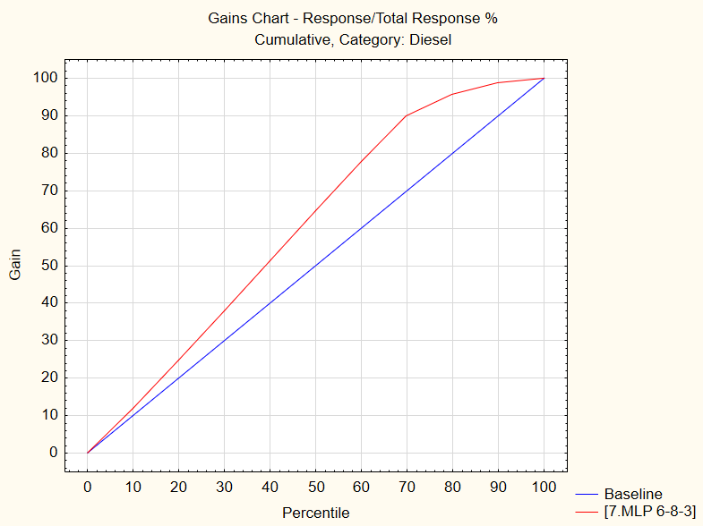
Рисунок 1.
Если не устанавливать флажок на Cumulative, то график покажет изменение прогностической точности модели в зависимости от взятой доли (%) наблюдений, расположенных по убыванию вероятностей их классификации. Так, из графика на рис.2 следует, что если включить в обучающую выборку первые 10% образцов вин из обучающей выборки, упорядоченных по убыванию вероятностей, то нейронная сеть правильно классифицирует 12% всех машин с типом топлива дизель. Если в обучающую выборку включить вторые 10% – от 10% до 20%, то нейронная сеть правильно классифицирует 13% всех машин с дизелем и тд.
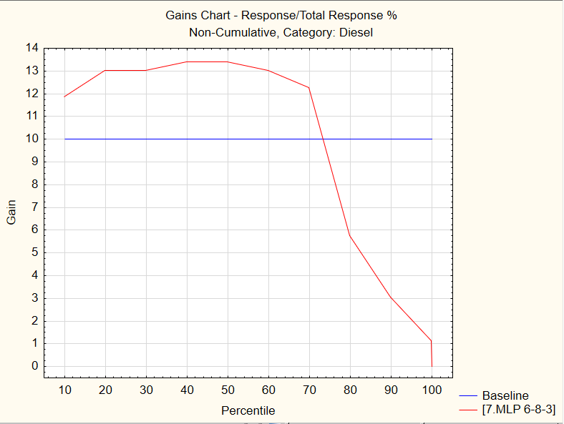
Рисунок 2.
Если выбрать опцию Lift chart (lift value) программа построит диаграмму прироста, где вертикальная ось OY масштабируется числом кратным к объему выборки.
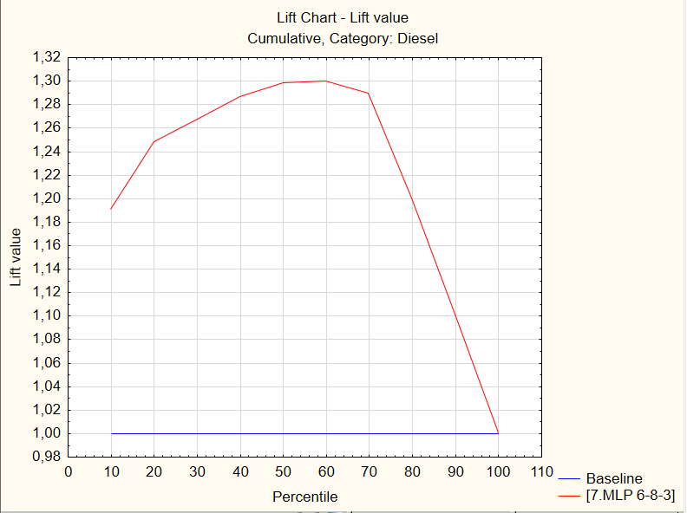
Рисунок 3
Если выбрать опцию Lift chart (response %), то программа построит график (рис.5.1.27) аналогичный предыдущему с той лишь разницей, что по оси OY будут отложены доли в %.

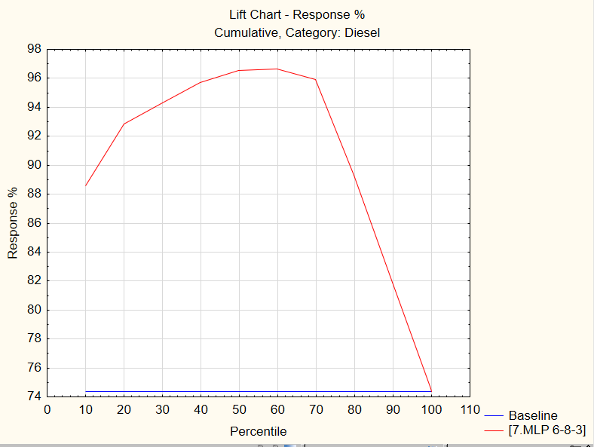
Рисунок 4.
При помощи опций на вкладке Custom predictions (рис.5.1.28) посредством нейронных сетей из списка Active neural networks для наблюдений, которых нет в исходной выборке, можно делать прогнозы для любого типа задач, включая регрессию, классификацию, временные ряды и кластерный анализ (рис.5.1.8). Перед тем как делать прогнозы, в поле Number of cases to predict (количество случаев для прогнозирования) необходимо указать количество предполагаемых прогнозов. По умолчанию указано количество, равное 1, максимально возможное значение, предусмотренное разработчиками программы – 100.
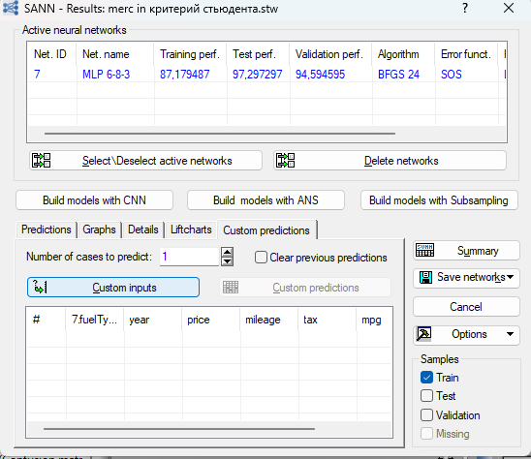
Для ввода данных прогноза следует нажать на кнопку Custom inputs и, в открывшееся окно ввести значения предикторных переменных, например, как это сделано на рис.5.1.29 и рис.5.1.30 (продолжение), далее щелкнуть по ОК.
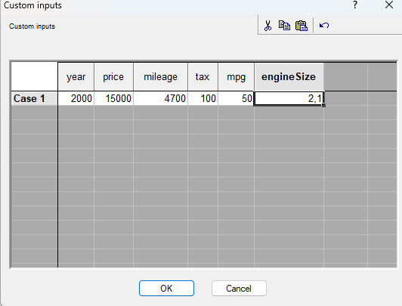

Определенный нейросетью тип топлива – дизель
Cases | Custom predictions spreadsheet (merc in критерий стьюдента.stw)
 | 7.fuelType_(t) | year | price | mileage | tax | mpg | engineSize
1 | Diesel | 2000,000 | 15000,00 | 4700,000 | 100,0000 | 50,00000 | 2,100000

Вывод: в ходе работы была построена модель классификации на основе нейронных сетей для определения типа топлива автомобиля. Наилучшей оказалась модель MLP 6-8-3, показавшая высокую точность классификации (до 97,3% на тестовой выборке и 94,6% на контрольной). Установлено, что ключевым фактором, влияющим на классификацию, является расход топлива (mpg), тогда как остальные признаки играют вспомогательную роль. Модель демонстрирует хорошую обобщающую способность и может эффективно использоваться для прогнозирования типа топлива.

